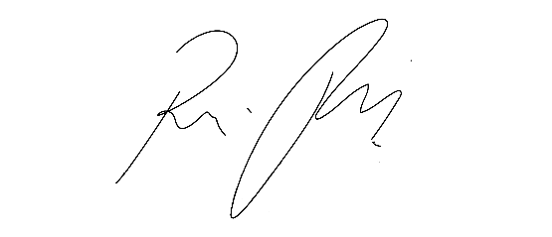
INDICAÇÃO nº 1107 /2021
Súmula: Solicita providências do Executivo, junto a Secretaria Municipal de Desenvolvimento Urbano e Habitação, Sr. Walter Tanoue Hasegawa, para que interceda junto à empresa Tecnoluz e solicite a retirada do poste de madeira localizado na Rua Serra do Caiapó nº26 A Jardim Rosemary neste município.
INDICO à Mesa, na forma regimental vigente, seja oficiado ao Excelentíssimo Igor Soares Prefeito Municipal, para que determine através da Secretaria Municipal de Desenvolvimento Urbano e Habitação, a retirada do poste localizado na calçada da Rua Serra do Caiapó nº26 A Jardim Rosemary neste município.
JUSTIFICATIVA
Senhor Presidente,
Senhores Vereadores,
Senhoras Vereadoras.
Venho através deste, solicitar a esse competente órgão de nossa administração que realizem a benfeitoria supracitada.
Segundo relato do morador a retirada se faz necessária devido ter dois postes no local sendo um antigo que está sem ser utilizado e outro em ótimo uso com luz de Led. Solicita a retirada pois está atrapalhando a entrada de pessoas e veículos na sua calçada, impedindo a abertura do portão e trazendo risco para quem transita no local. Devido ser uma rampa e quando o portão está aberto acaba dificultando a passagem e o pedestre tem que passar pela rua. Anexo Fotos do local.
Sem mais para o momento, peço para que incluam no cronograma o pedido.
Sala das Sessões Bemvindo Moreira Nery,10 de março de 2021.
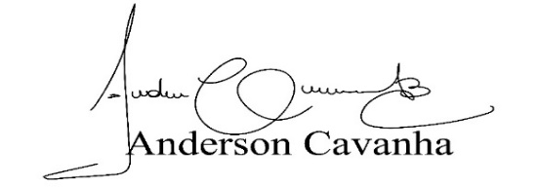
(Bruxão Cavanha – PL)
Vereador

